j0233312

№

2 (74)

11

января

2015г.

**Общественно - информационная газета Вербовологовского поселения**

ВЕЛИКА РОССИЯ, ШИРОКИ ЕЁ ПРОСТОРЫ, НО ДЛЯ КАЖДОГО ИЗ НАС НЕТ НИЧЕГО РОДНЕЕ МАЛОЙ РОДИНЫ, ГДЕ МЫ РОДИЛИСЬ.

НАШИ ПРЕДКИ ЛЮБОВНО, СО ЗНАНИЕМ ДЕЛА

ВЫБИРАЛИ МЕСТА СВОЕГО ПОСЕЛЕНИЯ.

**ХУТОРСКАЯ ЖИЗНЬ № 2 (74) 11 января 2015г. Стр. 2**

ИСТОРИЯ ПРАЗДНИКА

СТАРЫЙ НОВЫЙ ГОД.

январь 2015г. х. Вербовый Лог стр. 3

ПОЗДРАВЛЕНИЯ.

январь 2015г. х. Вербовый Лог стр.5

**Хуторская жизнь №2(74) от 11 января 2015г. стр.3**

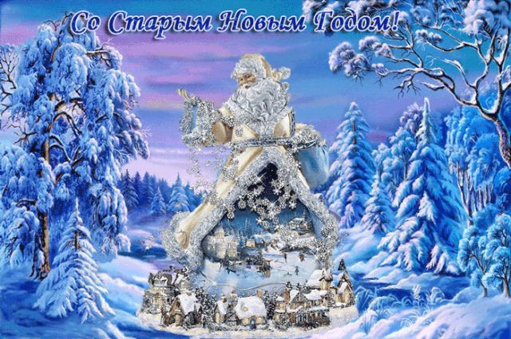

История Старого нового года.

Старый Новый год – праздник, который традиционно отмечается в России в ночь с 13 на 14 января. Да, сочетание слов конечно странноватое, но, тем не менее, праздник остается праздником.

Из года в год растет популярность Старого Нового года, и Россия не является исключением. Все больше людей относятся к нему, как к самостоятельному празднику, который продлевает очарование Нового года, или же позволяет почувствовать это очарование впервые… Ведь этот праздник более спокойный, ему несвойственна суета, которая является неизбежным спутником Нового года.

Вот только не все знают, какова история Старого Нового года и что означает этот праздник?

24 января 1918 года по решению Совета Народных Комиссаров был утвержден «Декрет о введении в Российской республике западно-европейского календаря», который 1 февраля 1918 года вступил в законную силу. Таким образом, летоисчисление сместилось на 14 дней. Европейские страны давно жили по григорианскому календарю, названному так в честь Папой Римского Григория XIII, а Россия – по юлианскому (от имени Юлия Цезаря).

Так 1 января по новому стилю стало 14-м числом по старому. Обычай же встречать Старый Новый год в ночь с 13 на 14 января в России связан с тем, что Русская православная церковь продолжает встречать и Новый год, и Рождество Христово по юлианскому календарю, разнящемуся с общепринятым григорианским. Так что, у россиян есть полное право отметить любимый всеми праздник ещё разок!

Не хочется забывать традиции Старого Нового года. С давних пор детишки залезали в тулупы, надевали валенки, кто наряжался, кто переодевался, и все шли колядовать.

Старинная русская традиция Старого Нового года - широко накрывать стол, где были самые различные яства и напитки. Но главным блюдом согласно традиции Старого Нового года считался поросенок, ведь он был неким символом успешного ведения хозяйства. К тому же именно из этого праздника пришла к нам традиция Старого Нового года колядовать. Название у традиции пришло от названия песни «овсень», которую люди постоянно пели, когда входили в дом.

Как правило, слова песни состояли из различных пожеланий счастья, достатка и мира в доме.

Интересно, что день накануне Нового года, который в старину носил название Васильева дня, имел на Руси решающее значение для всего года. На Васильев день отмечали праздник земледелия, который связывали с будущим урожаем, и совершали обряд обсевания – отсюда название праздника «овсень» или «авсень».

Этот обряд отличался в разных регионах страны: например, в Туле дети рассыпали по дому яровую пшеницу, при этом произнося молитву о богатом урожае, а хозяйка потом собирала ее и хранила до времени сева.

**Хуторская жизнь №2 (74)от 11 января 2015г. стр.5**

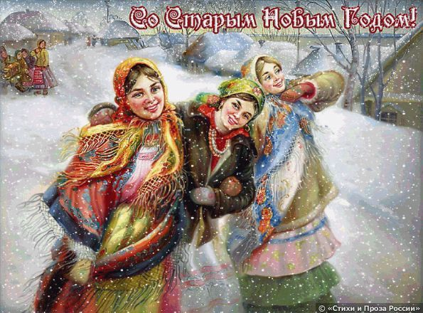

**ПОЗДРАВЛЯЕМ!**

Пусть Старый Новый год приносит счастье

Здоровье, радость, доброту, успех.

Пусть дом твой обойдет ненастье -

Всегда струится чистый звонкий смех.

Пусть в жизни только лучшее свершится,

Пусть сбудутся заветные мечты,

А за окном январский снег кружится

В преддверье праздничной приятной суеты.

Периодическое печатное издание Администрации Вербовологовского сельского поселения Дубовского района Ростовской области

Учредитель: Администрация Вербовологовского сельского поселения

Адрес: 347421, ул. Административная , 1 , х.Вербовый Лог Дубовского района Ростовской области.

тел./факс(86377)59-1-42,

Отпечатано в администрации Вербовологовского сельского поселения « 11» января 2015г.

Распространяется бесплатно Тираж 8 экз.